উদ্ভিদ সংরক্ষণ উইং, কৃষি সম্প্রসারণ অধিদপ্তর
লেবুর ক্যাংকার রোগ
রোগ পরিচিতি
লেবুর সবচেয়ে ক্ষতিকর এবং মারাত্মক একটি রোগের নাম হল ক্যাংকার রোগ। এটি একটি ব্যাক্টেরিয়া জনিত রোগ। এ রোগের জীবণু মাটিতে ৮-১০ দিন পর্যন্ত বেঁচে থাকতে পারে। আলো বা রোদে তা দ্রুত ধ্বংস হয়। গাছের মাটির নিচের অংশ ছাড়া বাকি সব অংশে এ রোগ আক্রমণ করে। সাধারণত গাছের ক্ষত অংশ এবং পত্ররন্ধ্র দ্বারা জীবাণু গাছের ভেতর প্রবেশ করে। এজন্য বর্ষাকালে অধিক বাতাসে গাছের ক্ষতের সৃষ্টি হলে জীবাণু দ্বারা আক্রমণের ঝুঁকি থাকে।
রোগের লক্ষণ
ক্যাংকার রোগের আক্রমণের ফলে গাছের শাখা-প্রশাখা, ফল, পাতা, ফলের বোঁটা, ডগা প্রভৃতি আক্রান্ত হয়। প্রাথমিক অবস্থায় আক্রান্ত স্থানে ছোট ছোট হলুদ দাগ পড়ে। পরবর্তীতে এই দাগ একত্রিত হয়ে পুরু ও বড় হয়। ফোস্কার মত এসব দাগের চারিদিকে হলুদ আভা থাকে। হলুদ আভা গাছের পাতায়ই বেশি দেখা যায়। কখনো কখনো ফলের খোসায় ফাটল দেখা যায়। গাছের উপরের দিকের পাতা ঝরে যায়। আক্রমণ তীব্র হলে গাছ মরে যায়।
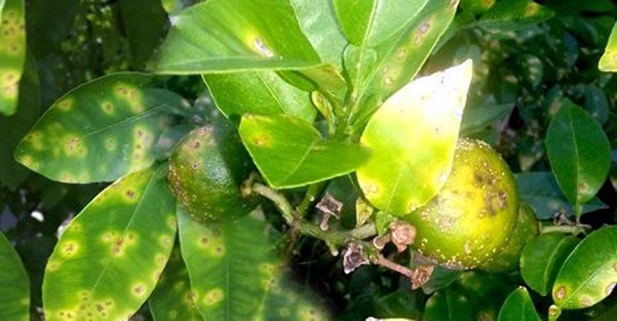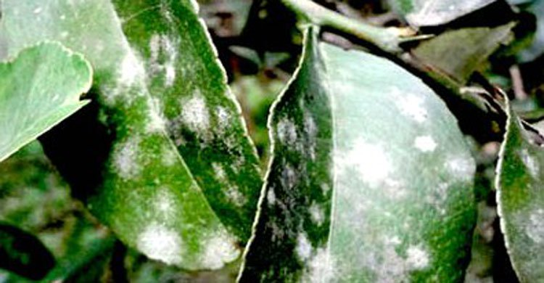
ছবিঃ আক্রান্ত ফল ও পাতা
সমন্বিত বালাই ব্যবস্থাপনা
-বাগান তৈরির প্রাথমিক অবস্থায় চারার নির্দিষ্ট সঠিক দূরত্ব বজায় রাখতে হবে। প্রয়োজনে একটি চারা থেকে অন্য চারার এবং এক সারি থেকে অন্য সারির দূরত্ব একটু বেশি দেওয়া ভালো। যাতে ঝড়ো হাওয়ায় কোন অংশে গাছের কোন ক্ষত সৃষ্টি না হয়।
-সুস্থ-সবল মাতৃগাছ থেকে লেবুর রোগমুক্ত চারা সংগ্রহ করতে হবে। ওই চারা জমিতে রোপণ করতে হবে। পাতা সুড়ঙ্গকারী পোকা দমনের জন্য প্রতিনিয়ত লেবুর ক্ষেত পরিদর্শন করতে হবে। পোকার আক্রমণ দেখা দেওয়ার সঙ্গে সঙ্গে দমনের জন্য ব্যবস্থা নিতে হবে।
- সার ব্যবস্থাপনার ক্ষেত্রে গোবরসহ সকল প্রকার সার সঠিক মাত্রায় প্রয়োগ করতে হবে।
-বর্ষা মৌসুমের আগেই লেবু গাছের ডাল ছাঁটাই করে পুড়িয়ে ফেলতে হবে। ছাঁটাইয়ের পর সঠিক মাত্রায় বোর্দোমিক্সার প্রয়োগ করতে হবে। ক্যাংকার রোগে আক্রান্ত মরা গাছ তুলে দ্রুত তা সমূলে পুড়িয়ে ফেলতে হবে।

তথ্যসূত্র: বিসিপিএ কর্তৃক প্রেরিত বাংলাদেশে রেজিষ্ট্রেশন প্রাপ্ত কৃষি, জৈব ও জনস্বাস্থ্যে ব্যবহায
বালাইনাশকের তালিকা।
আরও তথ্যের জন্য:
পরিচালক উদ্ভিদ সংরক্ষণ উইং, ডিএই, খামারবাড়ি, ঢাকা-১২১৫। E-mail: dppw@dae.gov.bd বিস্তারিত জানার জন্য আপনার নিকটস্থ উপসহকারী কৃষি অফিসার অথবা উপজেলা কৃষি অফিসে যোগাযোগ করুন।

